**CAHIER D’ANALYSE**

# SOMMAIRE

I. Modules et fonctionnalités

II. Acteurs / Utilisateurs

III. Objets du système

IV. Technologies utilisées

Rédigé par :

**AGOUME Océane**

**Professeur** : M. KPELOU

**Année académique : 2024-2025**



Nom de l’entreprise : EcoContenair

Nom du projet : Site web vitrine pour transformation de conteneurs

# I. Modules et fonctionnalités

Le site aura les fonctionnalités suivantes :

|  |  |
| --- | --- |
| Modules | Fonctionnalités |
| ACCUEIL | Présentation de l’entreprise, aperçu des services, call-to-action. |
| NOS SERVICES | Détail de 4 services : vente, coworking, coffee shop, Airbnb. |
| RÉALISATIONS | Galerie photo, témoignages, études de cas. |
| POURQUOI LE CONTENEUR | Avantages écologiques, rapidité, esthétique. |
| CONTACT | Formulaire, infos de contact, carte. |

# II. Acteurs / Utilisateurs

- Visiteurs (consultent le site)

# III. Objets du système

- Service : type, description, options

- Réalisation : images, témoignages, détails

- Contact : nom, email, message

- Module : type, nom, contenus affichés

# IV. Technologies utilisées

Frontend : HTML, CSS (ex: Tailwind), JavaScript

Backend (optionnel) : PHP / Node.js / Flask

CMS (optionnel) : WordPress

Responsive Design, SEO de base

# V. Diagramme de séquence

Voici un exemple de diagramme de séquence simplifié :

Cas : Connexion

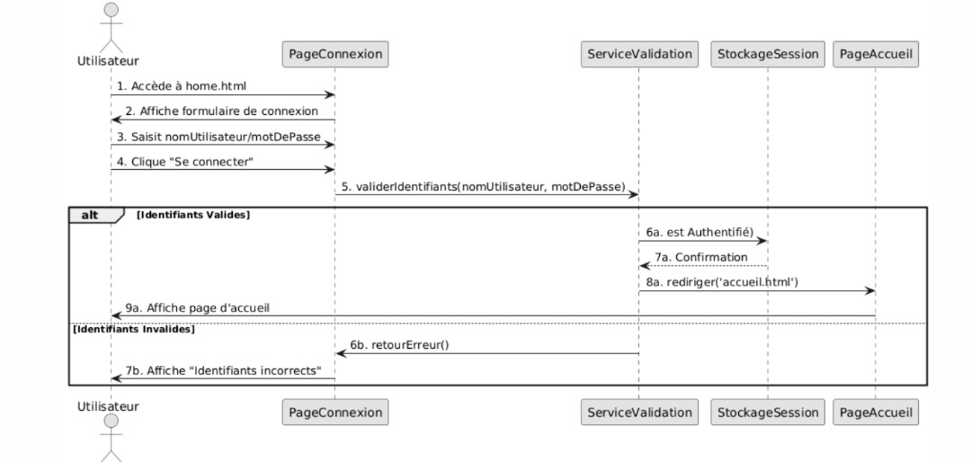

1. L’utilisateur entre un nom d’utilisateur et un mot de passe.  
2. Le système vérifie les informations (dans ce cas, il les accepte toujours).  
3. Le système enregistre la session.  
4. Le site principal est affiché.

Ce scénario illustre une interaction simple sans authentification réelle.

Cas : Connexion et Accès au site proprement dit

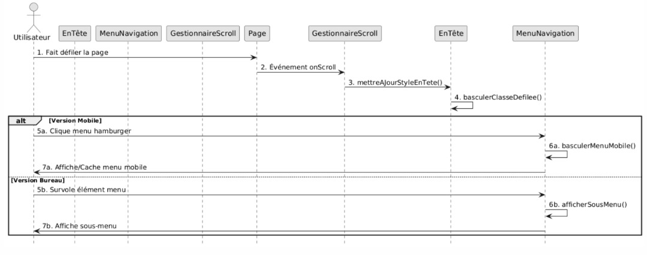

# VI. Diagramme de classe

Voici une description textuelle des principales classes manipulées dans le système :

